La Oficina de Libre Acceso a la Información Pública de la Superintendencia de Pensiones tiene disponible al público en general todas las estadísticas correspondientes a la cantidad de llamadas recibidas y visitas realizadas a nuestras oficinas por los afiliados.

Los afiliados que utilizan los servicios de nuestras oficinas obtienen información veraz y oportuna, que los ayuda a resolver sus casos. De esta forma la **OAI** de la **SIPEN** contribuye al fortalecimiento del Sistema Dominicano de Seguridad Social.

En este renglón obtenemos las informaciones recibidas a través de la OAI distribuidas en **grandes grupos** de interés como se detallan:

**Distribución y Flujo de las Consultas**

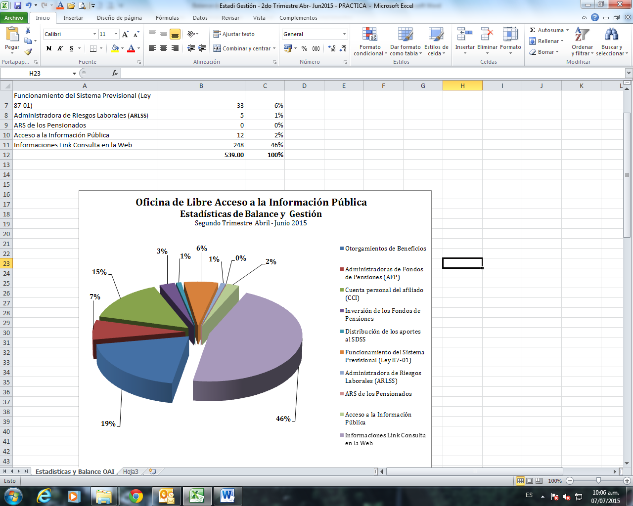

La **OAI** de esta Superintendencia estandariza sus consultas recibidas tanto vía telefónica como físicas a través de nuestras oficinas, con esto buscamos conocer y sentir las inquietudes de los afiliados al Sistema Dominicano de Seguridad Social **(SDSS)** en busca de orientación adecuada acorde a su necesidad específica de cada caso.

**Distribución y Cantidad de Consultas Telefónica/Visitas**

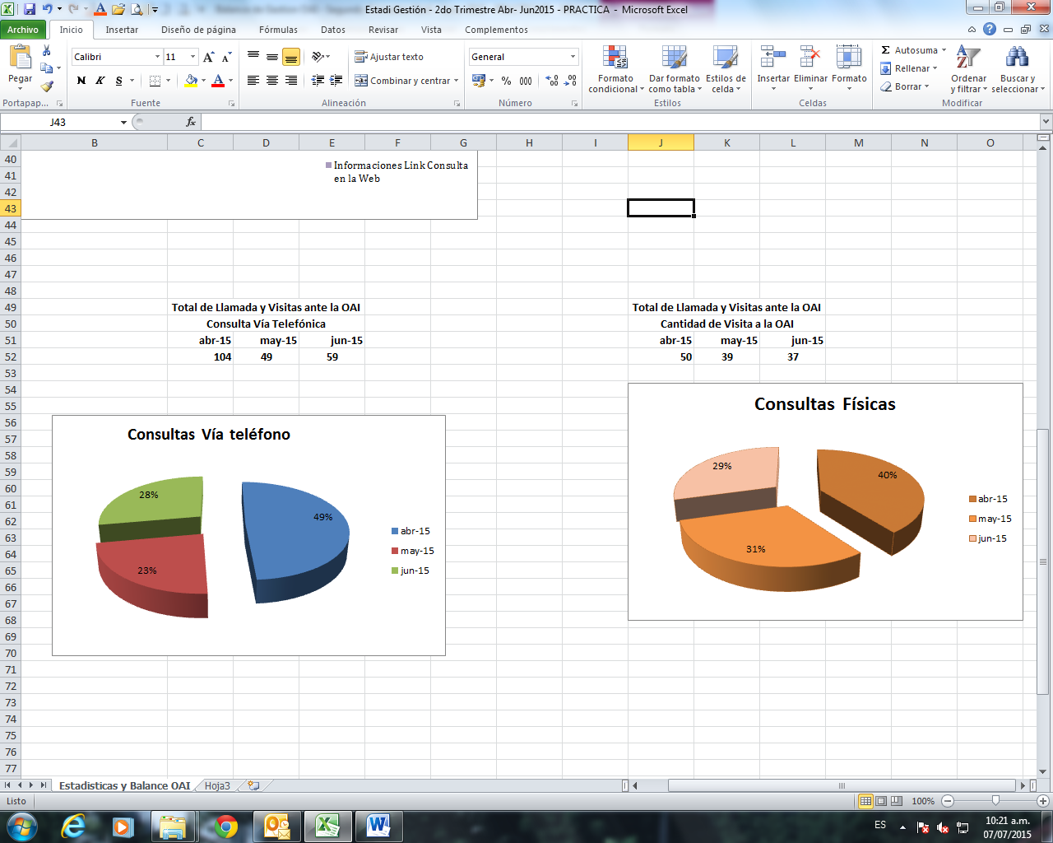

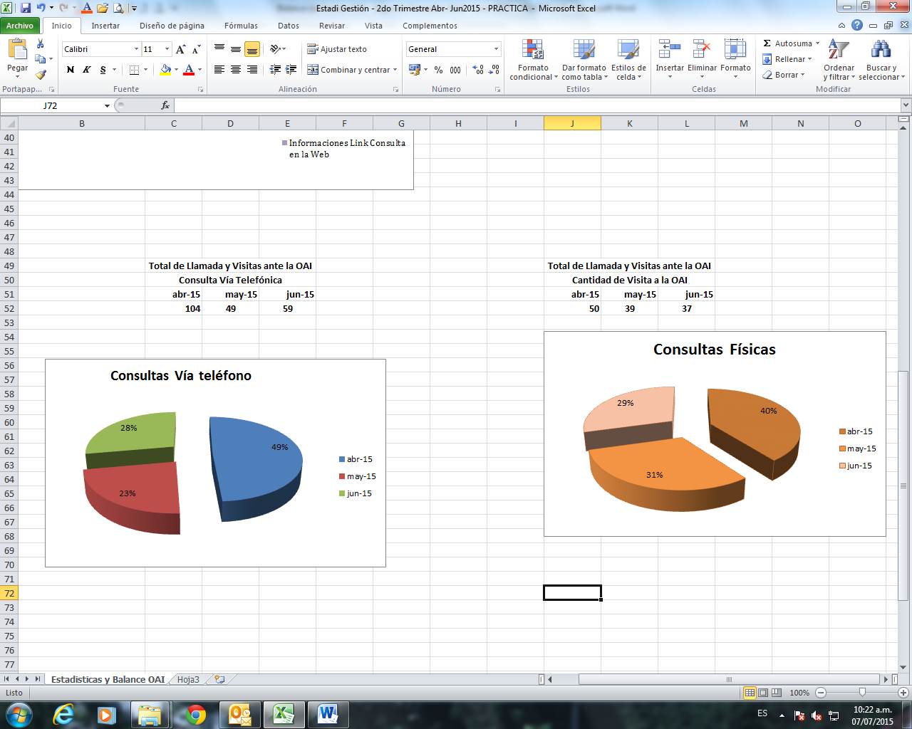

**Cantidades de Estadísticas por Género**

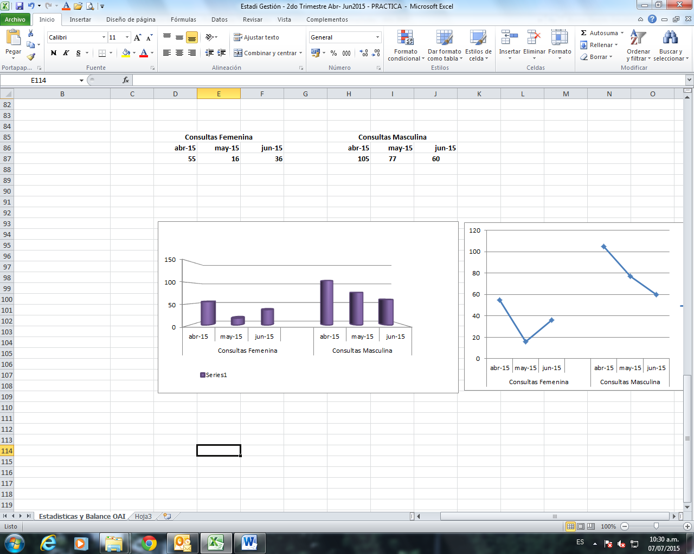

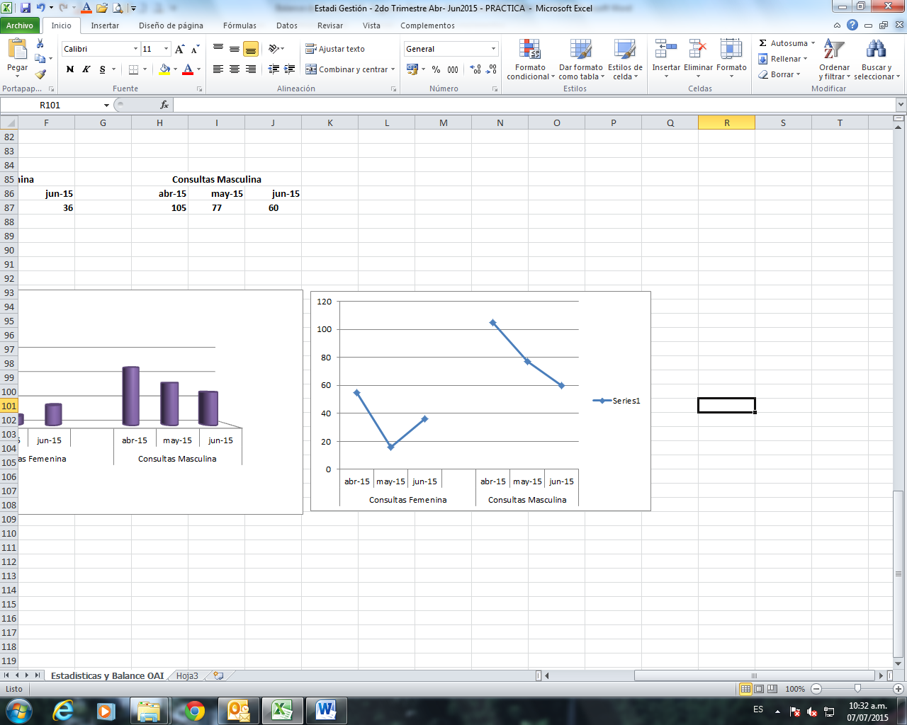

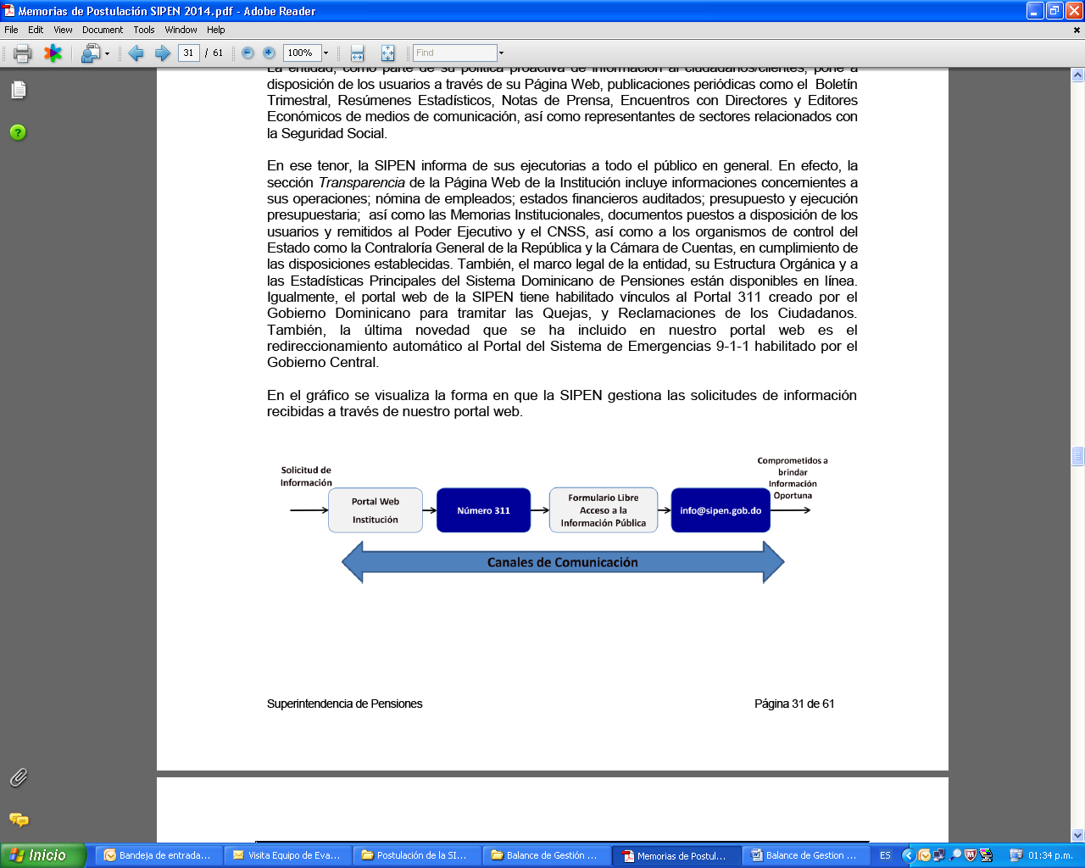En el gráfico se visualiza la forma en que la **SIPEN** gestiona las solicitudes de información recibidas a través de nuestro **portal web**: